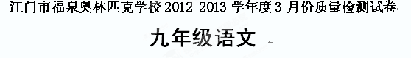时间：120分钟 满分：120分 附加题10分
班级： 姓名： 学号：
说明：1．全卷共8页，满分120分。考试用时120分钟。
2．答卷前，考生务必用黑色字迹的钢笔将自己的姓名和学号填写在答题卡上。
3．答题必须用黑色字迹钢笔或签字笔作答，答案必须写在答题卡各题目的指定区域内相应位置上；如需改动，先划掉原来的答案，然后再写上新的答案；不准使用铅笔和涂改液。不按以上要求作答的答案无效。
4．本试卷设有附加题，共10分，考生可答可不答；该题得分作为补偿分计人总分，但全卷最后得分不得超过120分。
5．考生必须保持答题卡的整洁。考试结束后，将试卷和答题卡一并交回。
一、基础（25分）
1、根据课文默写古诗文。（10分）
⑴、八月湖水平，涵虚混太清。口口口口口，口口口口口。（孟浩然《望洞庭湖赠张丞相》）（2分）
⑵、赵师秀在《约客》中含而不露地表现了自己寂寞心情的诗句是（2分）
口口口口口口口，口口口口口口口。
⑶、口口口口口口口，人不寐，将军白发征夫泪。（范仲淹《渔家傲》）（1分）
⑷、策之不以其道，口口口口口口口，鸣之不能通其意。（韩愈《马说》）（1分）
⑸、李贺《雁门太守行》。（4分）
黑云压城城欲摧，甲光向日金鳞开。
口口口口口口口, 口口口口口口口。
口口口口口口口, 口口口口口口口。
报君黄金台上意，提携玉龙为君死。
2、请根据拼音和上下文在各句的横线上填写适合的词语。(4分)
⑴、当他cù rán（ ）长逝以后，我便学会了逆来顺受。
⑵、八宝酒，gù míng sī yì（ ），是八样东西泡的酒。

⑶、我母亲对我们的jié jū（ ）生活感到非常痛苦。
⑷、要是开了这一个恶例，以后谁都可以借口yǒu lì kě yuán （ ），什么坏事情都可以干了。
3、下列句子没有语病的一句是（ ）(3分)
A．由于林书豪在篮球上的杰出表现，被大家冠以“林旋风”的称号。
B．不少法国抗议者在示威活动中高声朗读《深宫后院》，以表达对萨科奇的不满，原因是因为他曾表示出对这部古典名著的厌恶。
C．学校利用假期组织同学们劳动，这最后一天劳动是最紧张的一天。
D．农民工返乡和大学毕业生就业难的问题，引起了全社会的关注。
4、秋天到了，你是否留心观察大自然的景色，请按要求描写一段有关秋景的句子。要求：
从下面所给词语中任选两个，使用一种修辞手法，不少于80字。(4分)
硕果累累 秋风习习 五谷丰登 北雁南飞 秋色宜人

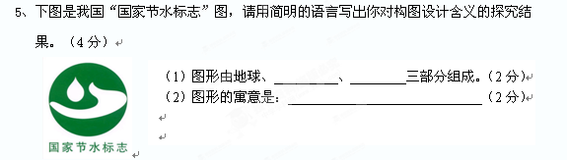 二、阅读（45分）
（一）（12分）
山不在高，有仙则名。水不在深，有龙则灵。斯是陋室，惟吾德馨。苔痕上阶绿，草色入帘青。谈笑有鸿儒，往来无白丁。可以调素琴，阅金经。无丝竹之乱耳，无案牍之劳形。南阳诸葛庐，西蜀子云亭。孔子云:“何陋之有?”
6、下列句子中加点词意思相同的一项是（ ）(3分)
A、山不在高，有仙则名 名之者谁？太守自谓也。(《醉翁亭记》)
B、斯是陋室，惟吾德馨 微斯人，吾谁与归？(《岳阳楼记》)
C、苔痕上阶绿 群臣吏民能而刺寡人之过者，受上赏(《邹忌讽齐王纳谏》)
D、可以调素琴 吴广素爱人(《陈涉世家》)
7、文章从 、 和 等方面表现了陋室不陋。（根据文意填空）(3分)
8、翻译句子。(3分)
可以调素琴，阅金经。无丝竹之乱耳，无案犊之劳形。

9、对文章赏析有误的一项是（ ）（3分）
A、本文夹叙夹议，不但有观点，有论证，而且在论证过程中还简要而生动地描述了这间“陋室”内外的情景。
B、文中的“无丝竹之乱耳”表示了作者对那些人灯红酒绿生活的鄙弃，也是作者消极情绪的反映。
C、本文托物言志，以陋室不陋，表达了作者对高洁情操的追求。

D、作者在结尾处引用孔子的话，意在表明只要环境清幽宁静，生活闲适，“陋室”就不陋。
（二）知识的责任（10分）
罗家伦
①知识分子应该担负起一种特殊的责任——知识的责任。所谓知识的责任，既指学术责任，更指社会责任。
②担负学术责任，他的前提是建立起负责任的思想。怎样才算负责任呢？它需要搜集大量的事实根据，再经过逻辑的审核，最后形成周密的体系。从这个标准来看，建立负责任的思想是很艰辛的，需要漫长的过程，有时需要付出巨大的代价。比如在实验室做实验，受伤的人不知有多少，有的甚至献出生命；再如去荒山沙漠勘探，因为天灾人祸而死伤的人也不知有多少。他们不依赖空想和幻想，他们看重实验，这便是对思想负责任。
③担负学术责任，还要能对这种思想去负责。思想一旦建立之后，就应该去发表，去推进，去扩充。在发表以前，当然要斟酌它是不是真理，可不可以发表；但做出发表的决定之后，如果没有新的发现或修正，也没有为别人更精辟的学说所折服，那就应当以大无畏的精神把它更有力地推进，更广大地扩充。比如哥白尼最先发表地动学说，说太阳是不动的，地球及其他行星都在他的周围运行，他因此受到教会的迫害。后来布鲁诺继续研究，认可了这个思想，并极力传播，结果惹怒了教会，被处以极刑。伽利略继起，凭借物理学的证明，发扬光大了这种学说，却为此锒铛入狱。他们虽受尽困辱，但科学思想因他们的负责而熠熠生辉。
④再进一层说，知识分子还应为社会担负起更大的责任----做“社会的良心”。他们要用责任的思想照亮时代，用高尚的人格感染世人，否则如何对得起自己的天赋？如何对得起国家民族的赐予？又如何对得起历史先哲的伟大遗留？在中国，知识分子被称为“士”。曾子说：“士不可以不弘毅，任重而道远。”身为知识分子，就应该抱一种天降大任义不容辞的态度，去担当领导大众继往开来的责任。范仲淹主张“先天下之忧而忧，后天下之乐而乐”，也正是有了这样的抱负，他才被称为真正的知识分子。他的“胸中十万兵”，也是由此而来的。
⑤古人说“天下兴亡，匹夫有责”，更何况知识分子？让我们互相勉励，勇敢地担负起知识的责任来，克服困难，振兴民族。
（节选自《历史的先见----罗家伦艺术随笔》，有删改）
10、本文的中心论点是： 。（2分）
11、按照要求回答下面问题。（5分）
（1）第②节加点的“负责任”在文中指什么？（2分）

（2）第③节举了哥白尼、布鲁诺、伽利略三个人的例子，顺序为什么不能调换？（3分）

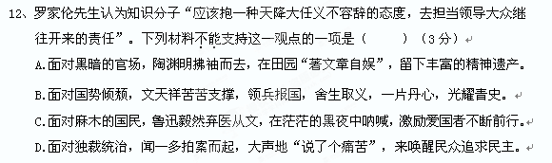（三）阿来的如花世界（15分）
迟子建
①阿来与花，是否有着前世的姻缘？至少，我没见过像他那么痴迷于花的男子！我与他多次同行参加中外文学交流活动，无论是在新疆、黑龙江，还是在俄罗斯、意大利或是阿根廷，当一行人热热闹闹地在风景名胜前留影时，阿来却是独自走向别处，将镜头聚焦在花朵上。花儿在阳光和风中千姿百态，赏花和拍花的阿来，也是千姿百态。这时的花儿成了隐秘的河流，而阿来是自由的鱼儿。印象最深的是他屈膝拍花的姿态，就像是向花儿求爱。
②未认识阿来之前，读了令他名声大噪的《尘埃落定》，判定写它的人一定是个内心世界极其丰富的人。比起他的小说，阿来不高大，但他气质不俗，面上总是洋溢着平和的微笑，走起路来微微踮脚，富有喜剧色彩，整个人就像一首精短的抒情诗，与他热爱的花朵相得益彰。他幽默、睿智、豪爽、率性，与他同行，就是与快乐同行。记得在阿根廷，一个月色很美的夜晚，在一家乡村旅馆里，阿来请全团的人喝酒，他喝兴奋了，歪戴着帽子，拍手舞蹈着，唱起藏族的《祝酒歌》，那是我那一年听到的最动人的旋律。阿来如果不写小说，一定是个出色的歌手。他的歌声深情而忧郁，把我们深深感染了，大家情不自禁地跟着他唱起家乡的歌谣。那个夜晚的阿根廷的月亮，一定成了扩音器，把来自大地的歌声，播撒到了天庭。
③阿来是个会享受生活的人。他常带上钟爱的相机，带上书和茶，独自驾车出游。他的博客和微博，像花园，也像森林氧吧，你走进那里，总能看到花儿的影子，嗅到植物的清新之气。他的作品，也是这样的充满了生机，大气而唯美，绝无顾影自怜的小伤感，更无貌似深刻的装神弄鬼。他有一支开阔而富有韵致的笔。众生在他笔下，都是平等的。如果说好小说是露珠的话，阿来的文字幻化成的就是露珠，熠熠闪亮，有着经典的光泽。《尘埃落定》之于阿来，是一顶沉重的桂冠。如果是一个心在庙堂的作家，可能会就此迷路，不知所向，失去创造力。而阿来是个被山峦照耀着的作家，是被河流滋养着的作家，这样的作家，本身就是一座山，就是一条河，在他自己的疆域驰骋，永不疲倦，留下艺术的脚步。所以我们能在《尘埃落定》之后，仍然能听见《空山》的回音，能看见闪光的《格萨尔王》。
④阿来出生于四川省阿坝州的藏区，有藏族血统。记得他在墨西哥，为母亲买了一串珊瑚项链。他提着项链对我说，一串好的珊瑚项链，就是一个藏族女人的梦。阿来写过诗，他的话充满诗意。他对藏族的感情，除了融汇到作品里，还体现在他的言论上。记得他写过一篇关于西藏的文章，没有那种强加于人的说教，他褪去了西藏那层“外人”幻想的神秘色彩，还原了一个历史的西藏，现实的西藏，文化的西藏。按照他的说法，就是把一个越来越形容词化的西藏，客观地厘清，成为一个名词的西藏。这样的西藏立场，深刻，全面，充满人性。

⑤阿来喜欢读书，今年我们在意大利参加首届中意文学论坛，在听完阿来的演讲后，同样饱学诗书的清华大学教授格非，高度赞扬他的演讲。说从同行者的发言中，能看出他们的边界在哪里，而阿来的却看不到，他是不可限量的。我想，他骨子里流淌着藏族血液，在山里长大，早年有过“游走”经历，对历史有着独到的认识，对生活有着浓厚的兴趣，对文学有着自觉的审美追求，的确，他的天空是没有边际的。
⑥中国能够真正走向世界的作家并不多，阿来是其中的一个。走向世界，在我眼里，并不仅仅是你的作品被翻译的语种多，更不是你的译本多么畅销。因为在这个时代，那往往是政治的投机或是商业的迎合所带来的热闹。真正的文学，还是有它自己的尺度，有它自己的价值。阿来的作品，因为唱诵着本民族独有的歌谣，因为那股与生俱来的神性色彩，因为作品漫溢的人性光辉，真正代表了中国文学。要知道，不论什么样的出版商，在面对着能给读者带来心灵泉水的作品时，都不会无动于衷的，而阿来的作品就具有这种品格。
⑦虽然认识阿来很多年了，但交往并不多。相信他也有不为人知的忧伤，有他的脆弱，有他在文学之路上的困惑和彷徨，那是每个好作家都必然经历的。写他的这篇印象记时，恰好读到阿来写果洛的一篇散文，我非常喜欢其中的这段话：“风景从地平线上升起来，敞开，逼近，再敞开……然后，是我这个旅行者，以及载着我的旅行工具，从其间一掠而过。风景从身边一掠而过：缓缓起伏的丘岗，曲折萦回的溪流，星星点点的湖沼，四散开去的草滩，还有牧人，和他们的帐幕，和他们的牛羊……再然后，那些风景在身后渐渐远去，闭合，滑落到天际线下。”
④阿来不知道，他穿行于这样的风景当中时，自己也成为了风景。他的如花世界，在尘埃与云朵之间，如此绚丽！ —选自《中华读书报》；2011年11月9日。
13、根据全文的内容，概括介绍阿来其人。（80字左右）（4分）

14、结合文意，根据要求分析文中画线的句子。（5分）
(1)这时的花儿成了隐秘的河流，而阿来是自由的鱼儿。
这个句子运用了 修辞手法，其表达效果是 （3分）
(2)阿来的文字幻化成的就是露珠，熠熠闪亮，有着经典的光泽。
加点词语“经典”的含义是 （2分）
15、简要分析第⑦、⑧两段在文章中的作用。（3分）

16、对本文理解和分析不正确的一项是（ ）（3分）
A．标题“阿来的如花世界”巧妙道出了作者对阿来其人的总体印象及评价。
B．全文结构安排匠心独运，清晰有序，让读者对阿来的认识由表及里，不断深入。
C．本文熔记叙、描写、抒情、议论于一炉，语言质朴平实，篇章隽永，耐人寻味。
D．“他穿行于这样的风景当中时，自己也成为了风景”化用自卞之琳的《断章》中
句子“你站在桥上看风景，看风景的人在楼上看你”。

（四）名著阅读（8分）
早晨，汤姆一觉醒来，迷迷糊糊不知身在何方。他坐起来，揉揉眼，向周围看了看。很快他想了起来。此时正值凉爽的、灰蒙蒙的黎明时分，林子里一片静谧，给一种甜蜜的安息与和平的气氛围绕着。树叶儿一动也不动，没有任何声音打扰大自然的酣眠。露珠儿还逗留在树叶和草叶上。一层白色的灰烬盖在那堆火上，一缕淡淡的烟直飘向天空。而乔和哈克都还睡得正香。
17、请你结合原著内容说说选文所讲事情的结果。（4分）
18、大多数中学生在汤姆的身上总能感受到自己成长历程中的种种痕迹：他时而幼稚，时而成熟，时而忧伤，时而欢喜，时而伤感现实，时而又幻想未来。面对挫折时一气之下就想离家出走，面对困难时又能勇敢应对……你最欣赏汤姆的哪一点？请结合“洞中历险”的情节具体地谈一谈。（4分）

三、作文（50分）
在人生的长河中，我们时时刻刻在书写：书写一段美丽的友情，幸福永远；书写一场激烈的球赛，快乐常在；书写一段精彩的青春，豪情万千……
请以《书写 》为题写一篇文章。
要求：①在横线上把题目补充完整。②文体自选。③文章不少于600字，文中不要出现真实的人名、校名、地名等。
四、附加题（10分）
鸣机夜课图记（节选）
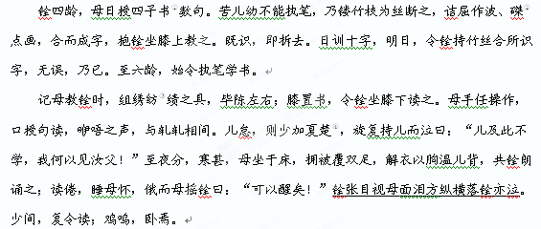【注释】①四子书：《大学》、《中庸》《论语》、《孟子》。②波、磔(zhé)：汉字书写笔画。③组绣纺：即编织结线。④夏(jiǎ)楚：用于责打的大条等。
1、解释下列加点的词语。(3分)
(1) 苦儿幼不能执笔 (2) 毕陈左右 (3) 旋复持儿而泣曰
2、用“/”符号为文中划线句断句（2分） 铨张目视母面泪方纵横落铨亦泣
3、翻译下列句子。(2分)
至六龄，始令执笔学书。
4、蒋母严于教子的做法，与孟子关于“天将降大任于是人”的观点是相通的，你赞成这样的做法吗？为什么？(3分)

福泉奥校2013学年第二学期九年级3月考语文答案
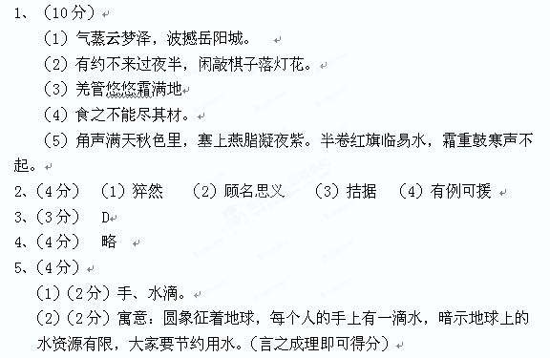
二、阅读（45分）
（一）（12分）
6、（3分） B
7、（3分）自然环境；交往人物；生活情趣
8、（3分）可以弹奏朴素的古琴，阅读佛经。没有（嘈杂的）奏乐声搅扰两耳，也没有（繁杂的）官府公文使身体劳累。
9、（3分） D
（二）（10分）
10、（2分）知识分子应该担负起知识的责任。
11、（5分）
（1）（2分）搜集事实根据，经过逻辑的审核，最后形成周密的体系。
（2）（3分）三个例子有层进关系，与上文“去发表，去推进，去扩充”一一对应。
12、(3分) A
（三）（15分）
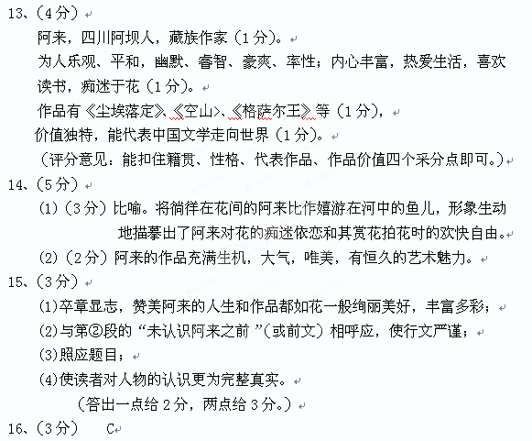（四）（8分）
17、（4分）三个小孩在岛上玩了几天，想家了。镇里的人都以为他们淹死了。周末镇里的人为他们举行葬礼的时候，三个小孩意外的出现在人们的面前。皆大欢喜的结局。
18、（4分) 示例：我最欣赏的是他和贝基在洞中历险时坚定、勇敢、友爱的精神。当他面临着黑暗、孤独、饥饿的痛苦和死亡、恐怖的威胁的困境时，没有绝望等待命运的安排，而是积极与困难抗争，对脱离困境充满了信心，并不断安慰、鼓励、关心贝基，一个孩子做到这一点，实在让人钦佩。

作文（50分）略
